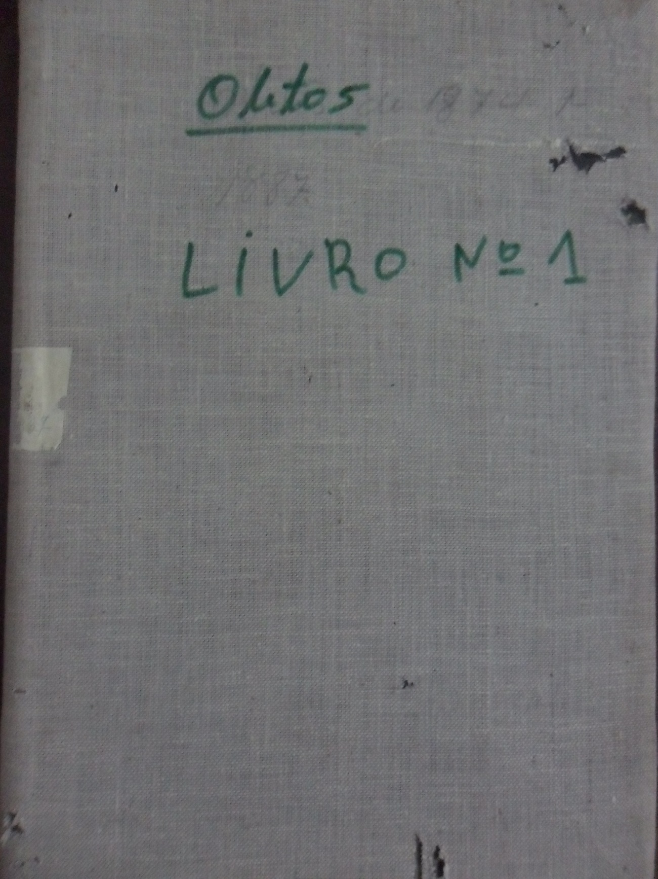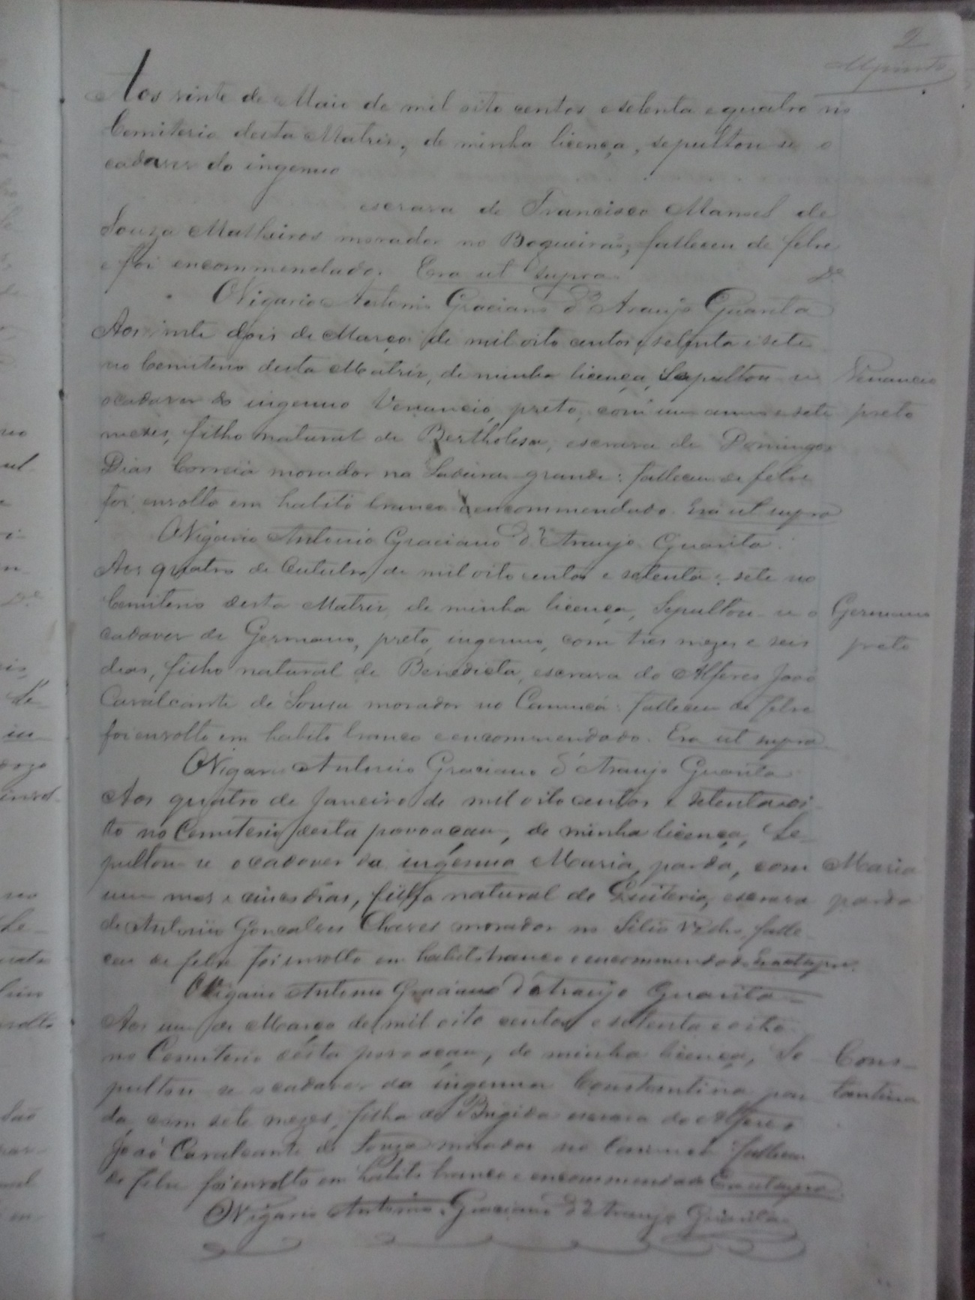

**Gurinhém: Paróquia Nossa Senhora da Conceição**

OBS: Livro de Óbito

|  |  |
| --- | --- |
| **Código de Referência** | BR PB JP AEPB |
| **Localização** | Livro 01 (1874 - 1887) |
| **Proveniência** | Secretária da Presidência da Parahiba |
| **Funções** | Paróquia Nossa Senhora da Conceição |
| **Caracteres externos** | **Formato**: livro;  **Suporte**: papel;  **Forma**: original;  **Gênero**: textual manuscrito. |
| **Caracteres internos (1)** | **Função**: Livro de assentamento de óbito.  **Assunto**: Livro de assentamento de óbito que pertence à Paróquia Nossa Senhora da Conceição. O livro contém 93 páginas possuindo apenas 3 delas preenchidas com documentos. Foram encontrados 20 documentos referentes a escravos distribuídos assim: 10 documentos na página 1; e 10 documentos na página 2. |
| **Caracteres internos (2)** | **Data tópica:** Gurinhém  **Data cronológica:** 13 de Maio 1874 |
| **Caractere intermediário** | **Espécie documental:** Assentamento de óbito. |
| **Anexos** | 00 |
| **Notação** | Notação 12-a |
| **Estado de conservação** | Bom |